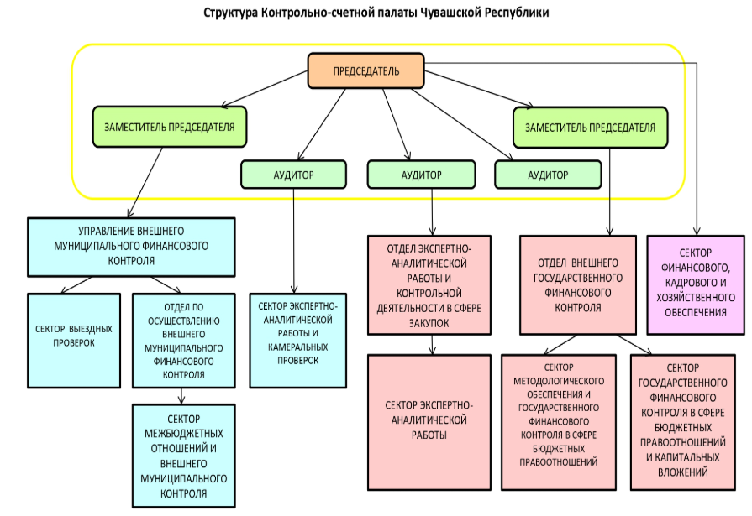

Аристова Светлана Ивановна - Председатель

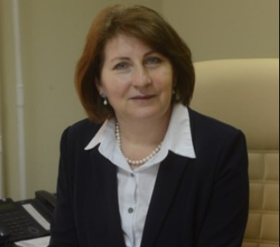

Образование
В 1998 году окончила Московский государственный социальный университет "Экономика и социология труда";
В 2009 году окончила Московский гуманитарно-экономический институт "Юриспруденция";
В 2014 году окончила Автономную некоммерческую образовательную организацию высшего образования Центросоюза Российской Федерации "Российский университет кооперации" "Магистр по направлению подготовки 080100 Экономика";
В 2014 году прошла курсы повышения квалификации по программе "Контрактная система в сфере закупок товаров, работ, услуг для обеспечения государственных нужд"

Карьера
С 1987 по 1990 годы - экономист по госдоходам, старший ревизор-инспектор по госдоходам, ревизор-инспектор 1 категории Финансового отдела исполкома Алатырского горсовета Чувашской АССР;
С 1990 по 2001 годы - государственный налоговый инспектор, старший государственный налоговый инспектор, главный государственный налоговый инспектор, заместитель руководителя инспекции - начальник отдела налогообложения юридических лиц Государственной налоговой инспекции по г.Алатырь;
С 2001 по 2006 годы - заместитель руководителя, руководитель Межрайонной Инспекции Министерства Российской Федерации по налогам и сборам № 1 по Чувашской Республике;
С 2006 по 2010 годы - начальник Инспекции Федеральной налоговой службы по г.Чебоксары;
С 2010 по 2016 годы - заместитель руководителя Управления Федеральной налоговой службы по Чувашской Республике;
Постановлением Государственного Совета Чувашской Республики от 22.11.2016 №104 назначена на должность председателя Контрольно-счетной палаты Чувашской Республики
Постановлением Государственного Совета Чувашской Республики от 29.09.2021 №20 назначена на новый срок полномочий председателем Контрольно-счетной палаты Чувашской Республики

Награды
Почетная грамота Управления МНС России по Чувашской Республике (1999, 2000);
Знак отличия "Отличник МНС России" (2003);
Звание "Заслуженный экономист Чувашской Республики" (2004);
Благодарность Администрации г. Алатырь Чувашской Республики (2006);
Благодарность руководителя УФНС России по Чувашской Республике (2011);
Знак отличия "Почетный работник ФНС России" (2012);
Медаль Федеральной налоговой службы "За безупречную службу" II степени(2015)
Почетная Грамота Государственного Совета Чувашской Республики (2017);
Благодарность Государственного Совета Чувашской Республики (2019);
Медаль "100-летие образования Чувашской автономной области" (2020);
Почетная грамота Чувашской Республики (2021);
Благодарность Председателя Счетной палаты РФ (2022).

Яковлева Елена Геннадьевна - Заместитель председателя

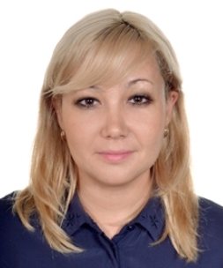

Образование
В 2009 году окончила ФГОУ ВПО "Чувашская государственная сельскохозяйственная академия" по направлению "Бухгалтерский учет, анализ и аудит";
В 2014 году окончила Автономную некоммерческую образовательную организацию высшего образования Центросоюза Российской Федерации "Российский университет кооперации" "Магистр по направлению подготовки 080100 Экономика".

Награды
Благодарность руководителя УФНС по Чувашской Республике (2012);
Почетная грамота Межрайонной ИФНС № 7 по Чувашской Республике (2016);
Почетная грамота Государственного Совета Чувашской Республики (2021).

Родионова Ирина Валерьевна - Заместитель председателя

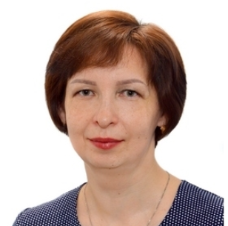

Образование
В 2001 году окончила Московский университет потребительской кооперации «Бухгалтерский учет и аудит»;
В 2005 году окончила Образовательное учреждение высшего профессионального образования Центросоюза Российской Федерации Чебоксарский кооперативный институт «Юриспруденция»

Награды
Почетная грамота Контрольно-счетной палаты Государственного Совета Чувашской Республики (2007);
Почетная грамота Ассоциации контрольно-счетных органов Российской Федерации (2012);
Почетная грамота Государственного Совета Чувашской Республики (2017);
Памятная медаль «100-летие образования Чувашской автономной области» (2020);
Заслуженный экономист Чувашской Республики (2022).

Иракина Ирина Анатольевна - Аудитор

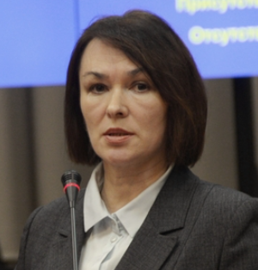

Образование
В 1985 году окончила Канашский финансовый техникум "Государственный бюджет";
В 1991 году окончила Казанский финансово-экономический институт им. В.В. Куйбышева "Финансы и кредит"

Награды
Благодарность Отд.фед.казначейства Минфина РФ по г.Чебоксары (2000);
Почетная грамота Ассоциации контрольно-счетных органов Российской Федерации (2007);
Почетная грамота Государственного Совета Чувашской Республики (2012);
Почетная грамота НИИ СП (2012);
Почетная грамота Чувашского республиканского объединения организаций профсоюзов «Чувашрессовпроф» (2014);
Почетная грамота Контрольно-счетной палаты Чувашской Республики (2016);
Памятная медаль «100-летие образования Чувашской автономной области» (2020);
Благодарность Государственного Совета Чувашской Республики (2021).

Никифорова Неонилла Ивановна - Аудитор
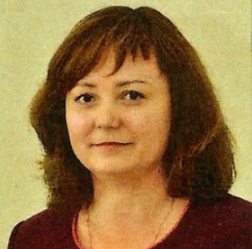

Львова Ольга Валерьевна - Аудитор

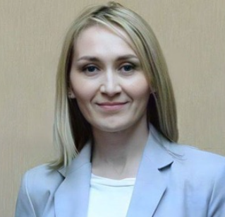

Образование
В 2001 году окончила Московский государственный социальный университет "Юриспруденция"

Награды
Благодарность ФССП (2005);
Медаль "10 лет Федеральной службе приставов" (2007);
Почетная грамота ФССП (2010);
Благодарность главного федерального инспектора по ЧР (2010);
Почетная грамота УФССП РФ по ЧР (2011);
Благодарность министра финансов ЧР (2015);
Благодарность Совета контрольно-счетных органов Чувашской Республики (2017);
Почетная грамота Контрольно-счетной палаты Чувашской Республики (2020);
Почетная грамота Государственного Совета Чувашской Республики (2021);
Благодарность Главы Чувашской Республики (2022).

Носач Валентина Васильевна - Главный специалист 1 разряда
Приёмная
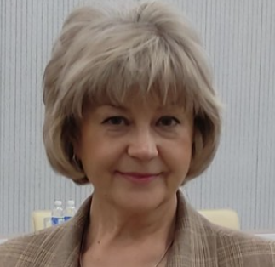

Отдел экспертно-аналитической работы и контрольной деятельности в сфере закупок
Вакансия
Начальник отдела

Николаев Алексей Анатольевич
Консультант

Сектор экспертно-аналитической работы
Пестрова Елена Сергеевна
Заведующий сектором

Лахина Ирина Альбертовна
Консультант

Отдел внешнего государственного финансового контроля
Толмасов Сергей Николаевич
Начальник отдела

Сектор методологического обеспечения и государственного финансового контроля в сфере бюджетных правоотношений отдела внешнего государственного финансового контроля
Куданова Елена Сергеевна
Заведующий сектором
Вакансия
Ведущий инспектор

Вакансия
Инспектор

Сектор государственного финансового контроля в сфере бюджетных правоотношений и капитальных вложений отдела внешнего государственного финансового контроля

Елисеев Алексей Александрович
Заведующий сектором

Румянцева Екатерина Юрьевна
Ведущий инспектор

Вакансия
Ведущий инспектор

Управление внешнего муниципального финансового контроля
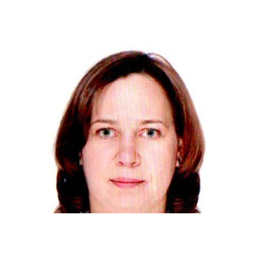
Власова Марина Михайловна
Начальник управления

Сектор выездных проверок управления внешнего муниципального финансового контроля
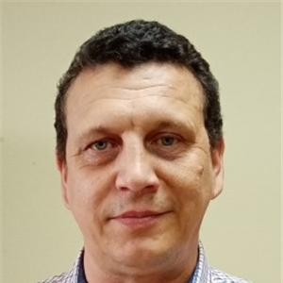
Лодоркин Сергей Яковлевич
Заведующий сектором

Бойкова Елена Михайловна
Ведущий инспектор

Денисова Наталья Ивановна
Ведущий инспектор

Татарских Татьяна Петровна
Ведущий инспектор

Феткуллова Алсу Минсеитовна
Инспектор

Макарова Александра Николаевна
Инспектор

Мушарапова Лейсан Рынатовна
Инспектор

Лепаева Елена Викторовна
Инспектор

Отдел по осуществлению внешнего муниципального финансового контроля
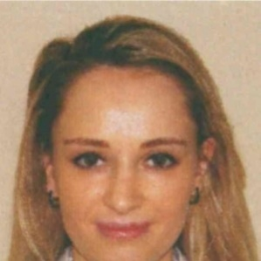
Афанасьева Оксана Алексеевна
Начальник отдела

Иванова Анна Николаевна
Ведущий инспектор

Вакансия
Инспектор

Вакансия
Инспектор

Сектор межбюджетных отношений и внешнего муниципального контроля

Керимова Нина Михайловна
Заведующий сектором

Павлова Людмила Александровна
Ведущий инспектор

Николаева Татьяна Геннадьевна
Ведущий инспектор

Сектор экспертно-аналитической работы и камеральных проверок
Чернова Кристина Юрьевна
Заведующий сектором

Королева Марина Андреевна
Ведущий инспектор

Васина Алина Владимировна
Инспектор

Резюкова Дарья Николаевна
Инспектор

Вакансия
Инспектор

Сектор финансового, кадрового, хозяйственного обеспечения и делопроизводства
Григорьева Светлана Николаевна
Заведующий сектором - главный бухгалтер

Васильева Анжелика Юрьевна
Консультант

Носач Валентина Васильевна
Главный специалист 1 разряда

Вакансия
Главный специалист 2 разряда

